Оқушылардың зерттеу және практикалық жұмыстарын ұйымдастыру арқылы рухани адамгершілік қасиеттерінің дамуына ықпал ете отырып, балалар ұжымын біріктіру және күш көрсетудің алдын алу мақсатында мектебімізде өзін - өзі тану пәнінен әлеуметтік жобасы шеңберінде 16 қазан күні 1-4 сыныптар арасында «Қорғаулы балалық шақ» сурет көрмесі ұйымдастырылды. Бұл көрмеге бастауыш сынып оқушыларының жоғары қызығушылықтары байқалды. Мағына жағынан тартымды әрі ұтымды оқушылардың суреттері басым болды.
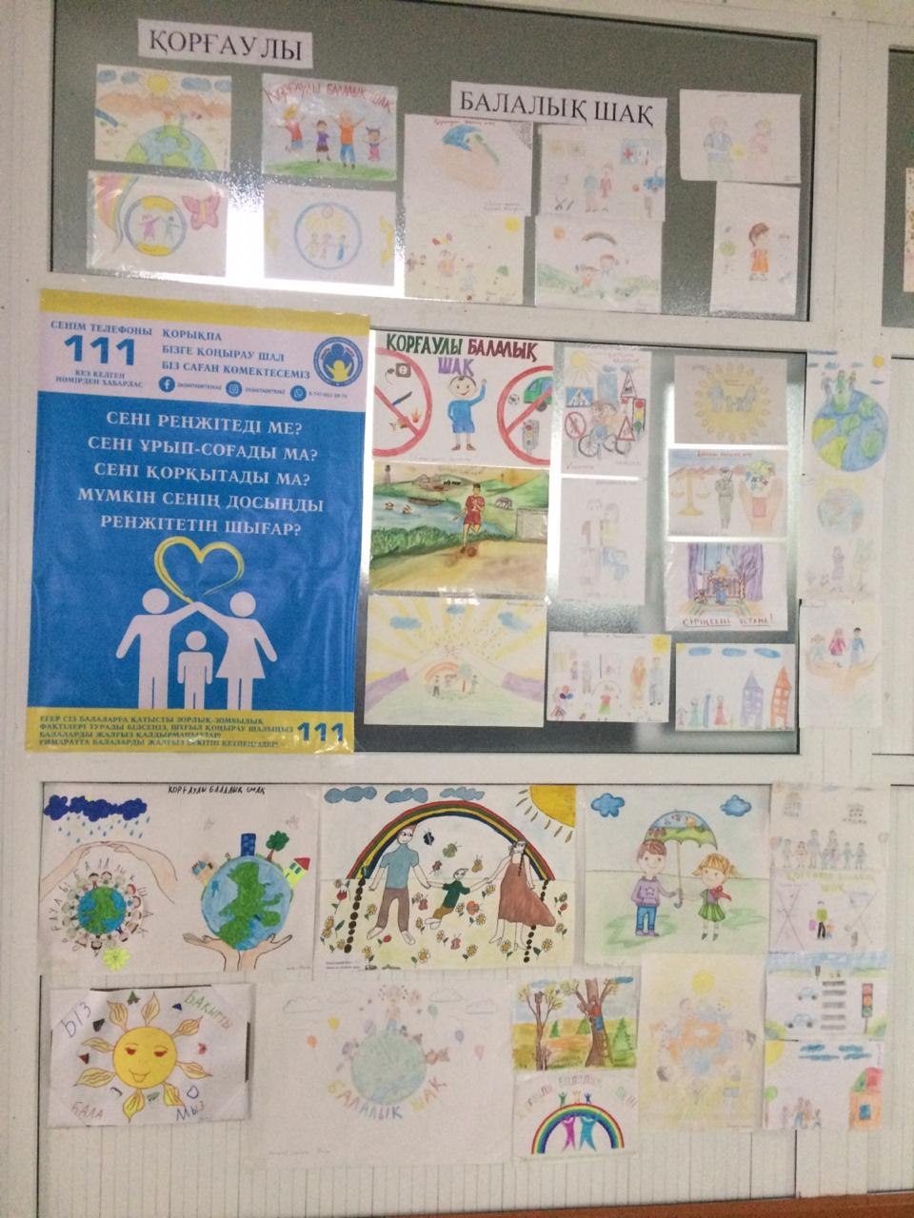

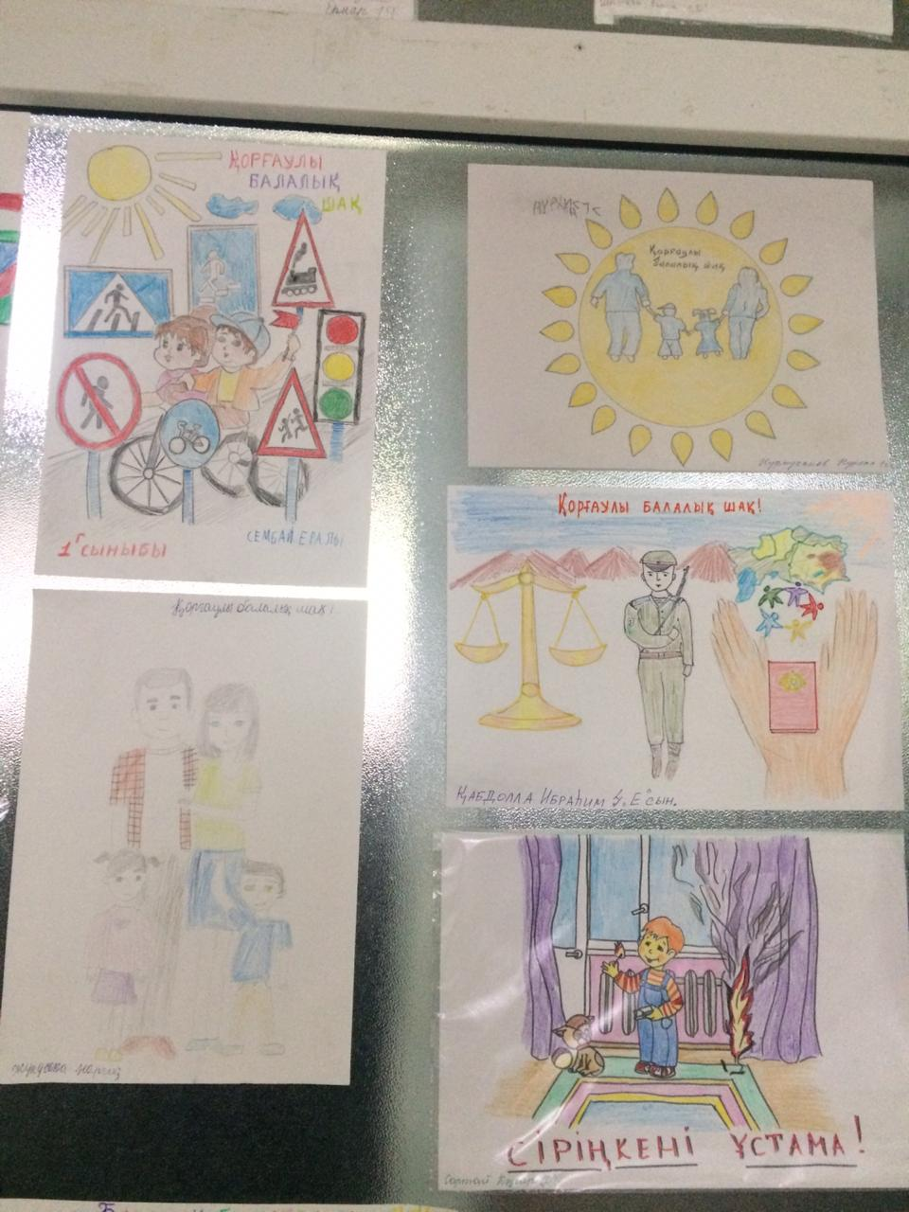

23 қазан күні «Сөйлесу әліппесі. Барлығымен әрқашан сөйлесе біл» тақырыбында 5-11 сыныптар аралығында жоспар бойынша сынып сағаттары өтті. Барлық сыныптар дайындалып өткізді. Аталмыш тақырыпқа 7 «а» сынып оқушыларының жауапкершілікпен дайындаған сынып сағаты көзге түсті. Жоғары аталған мәселеге оқушылардың көзқарастары мен шешу жолдарын табудағы әрекетттерін ортаға салған ой пікірлерінде, қозғалған сұрақтарында толық көрсетіп, тақырыпты аша алды.

